**Футбол**

**1**

**1. Футбол** — очень древняя игра. В неё начали играть ещё более 2000 лет назад в Древней Греции и Древнем Китае. К тому же футбол — самая популярная игра в мире. Больше 1 000 000 000 людей по всему миру любят играть в футбол и смотреть его!   
В игре две команды по 11 человек стараются забить мяч в ворота соперника. Игроки бегают, бросают, пасуют мяч и стараются выиграть матч.

Тайм — основной период игры (всего два тайма). Овертайм — два дополнительных тайма по 15 минут, назначаемые в случае ничейного результата после основного времени. Серия пенальти используется для определения победителя, если овертайм не выявил победителя. Игроки по очереди выполняют пенальти.

Футбольный мяч — это не просто круглый шар. В нём есть специальные камеры и сенсоры, которые помогают следить за его движением и делать игру ещё интереснее.

Чемпионат мира по футболу проводится раз в 4 года и собирает миллионы зрителей. В нём участвуют сборные стран со всего мира. Финальный матч собирает сотни миллионов зрителей у телевизоров.

Национальная сборная Беларуси участвует в международных турнирах и борется за победы. В стране проводятся турниры и чемпионаты среди детей и молодёжи, чтобы развивать этот спорт и делать его ещё интереснее.

Футбол помогает становиться сильнее и выносливее, учит командной работе и дружбе. Это отличный способ весело провести время и познакомиться с новыми людьми, главное — иметь мяч и хорошее настроение, а играть можно в любом месте: на улице, в парке, на поле или даже во дворе.

**Волейбол**

**2**

**2. Волейбол** — это командный вид спорта, в котором две команды по 6 игроков стараются перебросить мяч через сетку так, чтобы он упал на площадке соперника. Игра очень динамичная, быстрая и увлекательная!

Интересно знать: волейбол был создан в 1895 году преподавателем Уильямом Морганом в США, который придумал игру как более спокойную альтернативу баскетболу. Изначально игру называли «минтонет» (от названия города Миннеаполиса). Потом изменили на «волейбол», потому что в игре используют руки для паса мяча. Вскоре волейбол стал популярным во многих странах мира. В 1964 году он вошёл в программу Олимпийских игр.

В Беларуси этот вид спорта начал развиваться в 20 веке. В стране есть свои клубы и мужская и женская сборные команды, которые участвуют в национальных и международных соревнованиях. В стране проводятся турниры среди детей и молодёжи, что помогает развивать талантливых спортсменов. Построены современные спортивные залы и стадионы для тренировок и игр.

В волейболе используют специальный мяч, который легче и мягче, чем в футболе или баскетболе. Он изготовлен из мягкой и прочной кожи или синтетического материала. Эти материалы делают мяч лёгким, мягким и удобным для ловли и паса. Внутри мяча есть специальная камера с воздухом, которая обеспечивает его упругость и хороший отскок. Давление воздуха регулируется, чтобы мяч мог хорошо прыгать и лететь. Обычно вес волейбольного мяча составляет около   
260–280 г. Объём соответствует стандарту: диаметр — около 21-22 см. Это делает его удобным для приёмов и игры руками. Мячи для волейбола проходят строгие стандарты по весу, размеру и качеству. Международная федерация волейбола утверждает, какие из них можно использовать на соревнованиях.

**Баскетбол**

**3**

**3. Баскетбол**— это командный вид спорта, в котором две команды по 5 игроков пытаются забросить мяч в корзину соперника. Игра очень динамичная, яркая и захватывающая!

Баскетбол был придуман в 1891 году американским учителем Джеймсом Нейсмитом. Он хотел придумать игру, в которую можно было бы играть зимой в помещении. Первоначально в игре было 9 игроков, а корзина была деревянной и закрытой снизу. Постепенно правила менялись, и сейчас в игре 5 игроков с каждой стороны. В 1936 году баскетбол впервые стал олимпийским видом спорта. Сейчас он очень популярен по всему миру.

В Беларуси баскетбол начал развиваться ещё в советское время. В стране есть свои профессиональные клубы, мужская и женская национальные сборные. В Беларуси построены современные спортивные залы и баскетбольные площадки для тренировок и игр.

Первые баскетбольные мячи были сделаны из кожаных шаров и имели более грубую поверхность. В 1980-х годах появились современные мячи с более гладким покрытием и улучшенными характеристиками. Они сделаны из резины или синтетических материалов. Эти материалы позволяют мячу быть прочным, мягким и удобным для захвата и броска. Стандартный баскетбольный мяч весит примерно 600–650 г. Диаметр составляет около 24 см (для взрослых игроков), а для детей — чуть меньше. Внутри мяча находится камера с воздухом, которая обеспечивает его упругость и отскок. Давление воздуха регулируется, чтобы мяч хорошо прыгал и летел. Международная федерация баскетбола утверждает стандарты для мячей: для взрослых — размер 7 (официальный), для молодёжи — размер 6 или 5. Мяч меняется: изнашивается после долгих игр и тренировок, теряет форму и сцепление. Поэтому его регулярно меняют, чтобы игра оставалась честной и комфортной.

**Гандбол**

**4**

**4. Гандбол** как современный вид спорта возник в начале 20 века в Германии и Северной Европе. Первые официальные правила были разработаны в 1917 году. В 1920‑х годах гандбол начал распространяться по Европе. В 1936 году данный вид спорта впервые появился на Олимпийских играх как демонстрационный вид, а с 1972 года стал олимпийским спортом. В Беларуси гандбол начал развиваться ещё в советское время. Команды и клубы активно участвовали в чемпионатах СССР.

Правила: на площадке размером 40 м в длину и 20 м в ширину во время игры находятся две команды по 7 игроков (6 полевых игроков и 1 вратарь). Цель — забросить мяч в ворота соперника, используя руки.

Международная федерация гандбола была основана в 1946 году, она регулирует правила и развитие спорта. В нашей стране есть профессиональные клубы и молодёжные секции. Национальная сборная Беларуси участвует в международных соревнованиях, таких как чемпионаты Европы и мира. В Беларуси построены современные спортивные комплексы и залы для тренировок и соревнований по гандболу. Белорусские команды показывают хорошие результаты на международной арене, в том числе в молодёжных и женских соревнованиях.

Гандбольный мяч обычно изготавливают из синтетической кожи или резины, что обеспечивает хорошее сцепление и устойчивость к износу. Мяч для взрослых игроков имеет диаметр около 55–58 см. Вес мяча — примерно 425–475 г, что делает его лёгким и удобным для бросков одной рукой.

Мяч имеет гладкую, немного шероховатую поверхность, чтобы обеспечить хорошее сцепление с рукой. Очень упругий, что помогает ему хорошо отскакивать при броске. Обычно яркого цвета, например, оранжевый или жёлтый, чтобы его было хорошо видно на поле.

Современные гандбольные мячи используют технологии, повышающие износостойкость и улучшающие управление.

**Хоккей**

**5**

**5. Хоккей**— это один из древнейших видов командного спорта, зародившийся в Канаде в конце 19 века. Первые официальные правила были приняты в 1875 году в Монреале.

В 1920 году хоккей вошёл в программу Олимпийских игр. Международная федерация хоккея на льду была основана в 1908 году, она регулирует правила, чемпионаты и развитие спорта по всему миру.

В Беларуси хоккей появился в советское время. В 1974 году был создан первый профессиональный клуб — БКСК Минск. В нашей стране есть профессиональные команды, выступающие в чемпионате Беларуси, а также в международных лигах. Национальная сборная регулярно участвует в чемпионатах мира и Олимпийских играх.

В нашей стране построены современные ледовые арены, где проходят крупные турниры и матчи сборных. Например, Чемпионат мира в 2014 году. Белорусские хоккеисты участвуют в международных соревнованиях и часто показывают хорошие результаты.

Стандартная хоккейная шайба имеет диаметр около 8 см. Вес — примерно   
156–170 г. Обычно шайба сделана из резины, покрытой кожей или синтетическими материалами, чтобы обеспечить хорошее скольжение и устойчивость. Шайба должна быть гладкой, без зазубрин и царапин, чтобы она могла легко скользить по льду. Обычно — чёрного цвета, чтобы хорошо контрастировать на белом льду, хотя иногда используют и другие цвета для специальных игр.

Взрослая хоккейная клюшка обычно в длину от 150 до 170 см. Лезвие клюшки — важная часть: оно должно быть гибким и острым для точных бросков и дриблинга. Ручка обеспечивает хороший захват и контроль мяча или шайбы.

Хоккей — это очень динамичный и зрелищный спорт, требующий высокой точности и командной работы. В Беларуси он активно развивается, привлекая молодое поколение и профессиональных спортсменов.

Теннис

**6**

**6. Теннис.** Игры с мячом и ракетками существовали ещё в Древнем Египте, Древней Греции и Древнем Риме. Современный теннис берёт свои корни от французской игры «жё-де-пом» («jeu de paume»), которая была популярна в средневековой Франции, где играли руками, а затем стали использовать перчатки и, наконец, ракетки.

Особенности игры и правила:

Уникальная система счёта в теннисе включает в себя термины «любовь» (ноль), 15, 30, 40 и «ровно» («deuce»). Четыре самых престижных теннисных турнира в мире (Уимблдон, Открытый чемпионат Австралии, Открытый чемпионат Франции (Ролан Гаррос) и Открытый чемпионат США) составляют так называемый «Большой шлем». Существуют разные типы теннисных кортов, включая травяные, грунтовые, хардовые и ковровые. Каждый тип покрытия влияет на скорость отскока мяча и стиль игры. Подача является важным элементом в теннисе. Сильная и точная подача может дать игроку преимущество. Тай-брейк используется в сете, когда счёт становится 6-6. Это укороченный сет, в котором игрок должен набрать 7 очков с разницей не менее чем в 2 очка, чтобы выиграть сет.

В теннисе «гейм», «сет» и «матч» — это последовательные этапы, ведущие к победе. При этом следует помнить, что *гейм* — это базовая единица счёта в теннисе. Чтобы выиграть гейм, игрок должен набрать как минимум 4 очка, при этом опережая соперника как минимум на 2 очка. Счёт в гейме ведётся следующим образом: «любовь» (0), 15, 30, 40, «гейм». Если счёт становится 40-40 («ровно»), то игрок должен выиграть 2 очка подряд («больше» и затем «гейм»), чтобы выиграть гейм. Если после «больше» счёт снова становится равным, то объявляется «ровно» («deuce»), и игра продолжается до тех пор, пока один из игроков не выиграет 2 очка подряд.

*Сет* состоит из нескольких геймов. Чтобы выиграть сет, игрок (или пара в парном разряде) должен выиграть как минимум шесть геймов, при этом опережая соперника как минимум на два гейма. Например, счёт 6-4 означает, что сет выигран. Если счёт в сете достигает 6-6, то обычно играется тай-брейк (тай-брейк — это укороченный гейм, в котором игрок должен набрать 7 очков, опережая соперника как минимум на 2 очка). В некоторых турнирах в решающем сете тай-брейк может не играться, и сет продолжается до тех пор, пока один из игроков не выиграет на два гейма больше.

*Матч* состоит из нескольких сетов. Чтобы выиграть матч, игрок (или пара) должен выиграть определённое количество сетов, которое зависит от формата турнира. В итоге игрок, выигравший необходимое количество сетов, объявляется победителем матча.

Интересно знать, что…

* На крупных турнирах мячи меняются каждые девять геймов, чтобы обеспечить их оптимальную упругость и игровые характеристики.
* Виктория Азаренко — первая белорусская теннисистка, выигравшая Гранд-слэм: в 2012 году она стала чемпионкой US Open — это был исторический момент для Беларуси, ведь это первая победа белоруски на таком уровне.
* В Беларуси регулярно проходят международные и национальные теннисные турниры, такие как турниры серии ITF и ATP Challenger, что даёт спортсменам возможность соревноваться на высоком уровне.

**Плавание**

**7**

**7. Плавание** как способ передвижения и борьбы использовалось ещё в древних цивилизациях — Древнем Египте, Древней Греции, Древнем Риме. Как спортивная дисциплина начало развиваться в 19 веке в Англии и Франции. Первые соревнования по плаванию были организованы в 1837 году в Англии. Международная федерация плавания была основана в 1908 году, она регламентирует правила и развитие спорта. Плавание включено в программу Олимпийских игр с 1896 года. Оно считается одним из самых популярных и зрелищных видов спорта.

В Беларуси плавание начали активно развивать ещё в советское время. В стране есть крупные бассейны и центры подготовки спортсменов.

В Беларуси функционируют многочисленные спортивные школы и секции по плаванию. Национальная сборная регулярно участвует в международных соревнованиях.

В Минске и других городах построены современные бассейны, такие как «Минск-арена», «Динамо» и др. Белорусские пловцы показывают хорошие результаты на чемпионатах Европы, мира и Олимпийских играх.

Плавание делится на несколько основных видов, каждый из которых имеет свои особенности и используется как в спортивных соревнованиях, так и в оздоровительных целях:

* *вольный стиль (кроль)* — самый быстрый и популярный вид. Пловец движется лицом вниз, чередуя руки и ноги;
* *брасс* — пловец движется, сгибая руки и ноги одновременно, делая круговые движения. Менее быстрый, но очень техничный стиль, часто используется в оздоровительном плавании;
* *баттерфляй (дельфин)* — движения руками и ногами напоминают взмахи дельфина. Руки двигаются одновременно, ноги — вместе. Требует высокой техники и силы, один из самых сложных стилей;
* *на спине* — движется на спине, руками выполняет круговые движения, ногами — мощные удары. Позволяет дышать свободно, используется как в соревнованиях, так и в оздоровлении.

Интересно знать, что…

* Самый длинный заплыв зафиксирован на более чем 150 км.
* Максимальная скорость кроля достигает около 8 км/ч у профессиональных пловцов.
* Очень важна правильная техника дыхания, которая помогает сохранять энергию.
* Плавание укрепляет сердце, лёгкие, мышцы, улучшает осанку и снимает стресс.

**Шахматы и шашки**

**8**

**8.** **Шахматы и шашки.**Игра в ***шахматы*** возникла в Индии около 6 века, и она называлась «чатурнга». В ней использовались фигуры, обозначающие армии: колесницы, слоны, кавалерия и пехота. Далее игра попала в Персию, где получила название «шатрандж». В этом виде появились первые фигуры, похожие на современные. В Средневековье игра распространилась по всему миру. В 19 веке были закреплены современные правила шахмат. Международная федерация шахмат была основана в 1924 году, она регулирует правила, чемпионаты и рейтинг игроков.

Шахматные фигуры:

* *ферзь* в древних версиях назывался «вельможа» или «дворянин», и его роль была менее мощной: он мог ходить только по одной диагонали;
* *ладьи* в старых версиях назывались «туры» или «корабли» и символизировали оборонительные сооружения;
* *конь* — единственная фигура, которая может перепрыгивать через другие фигуры;
* *пешки* — в классической игре вначале их 8, в некоторых вариациях — больше или меньше.

В древних версиях шахматных фигур некоторые фигуры имели другие формы и названия, например, слоны изображались как слоновые фигуры или фигуры с хоботом.

***Шашки*** также имеют очень древнюю историю, их происхождение уходит в Индию, Египет и Рим. В Европе игра получила популярность в Средние века. В разные эпохи правила игры немного менялись. В современной форме шашки появились в 18 веке, но их предки существовали ещё в древности.

Игра в шашки и шахматы стимулирует развитие памяти, логического и стратегического мышления. Шахматы требуют высокой концентрации, анализа и предвидения ходов соперника.

В Беларуси активно развиваются обе игры: проводятся национальные чемпионаты, есть клубы и школы для начинающих и профессионалов. В стране есть свои чемпионы и международные участники. В Минске и других городах часто проходят тематические турниры, лекции и мастер-классы.

**Лёгкая атлетика**

**9**

**9. Лёгкая атлетика** — один из древнейших видов спорта, восходящий к эпохе древних греков. Уже в Олимпийских играх Древней Греции проводились беговые, прыжковые и метательные соревнования. В 19 веке в Англии начали организовывать первые официальные соревнования, были созданы стандарты и правила. В 1912 году создана Международная ассоциация легкоатлетических федераций, которая регулирует правила и проводит международные турниры. Лёгкая атлетика — один из базовых видов программы с первых Олимпийских игр в 1896 году.

В Беларуси развитие лёгкой атлетики началось ещё в советский период, особенно активно — с 1950-х годов. В стране есть современные стадионы, тренировочные базы и школы для подготовки спортсменов. Регулярно проводятся национальные чемпионаты, развивается молодёжное и любительское движение.

Старт обычно — с беговой дорожки или стартовой линии. Финиш — пересечение финишной линии. В прыжках и метаниях — три попытки, лучший результат учитывается. В беговых дисциплинах важна скорость, в прыжках — техника и сила,

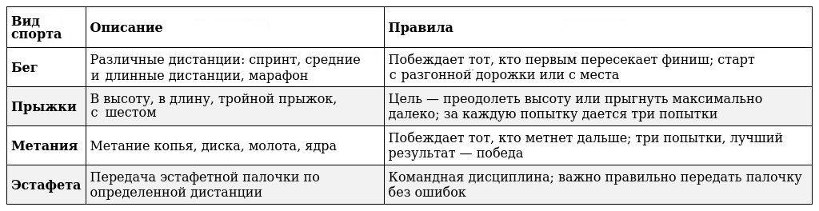

Лёгкая атлетика — это один из самых древних и универсальных видов спорта, требующий силы, скорости, ловкости и техники.

**Велосипедный спорт**

**10**

**10. Велосипедный спорт.** Велосипед появился в 19 веке и быстро стал популярным средством передвижения, а катание на нём — спортом. В 1890-х годах начали проводиться первые соревнования по велосипедному спорту. В 1900 году создана Международная велосипедная федерация, которая регулирует правила и организует чемпионаты. Велосипедный спорт вошёл в программу Олимпийских игр с 1896 года (триал и гонки).

В Беларуси велосипедный спорт начал активно развиваться в советский период, особенно в 1960–1970-х годах. В стране есть современные велодромы, треки и трассы для горных гонок. Популярны велопробеги, массовые заезды и велотуры. В городах и сельской местности активно создаются велодорожки и велопарковки.

Основные правила:

Обязательное использование шлема, защитных очков и экипировки. Обгон разрешён по правилам, соблюдая дистанцию и безопасность. Соблюдение правил дорожного движения, уважение к другим участникам и пешеходам. Велосипед должен быть исправен и соответствовать требованиям соревнования.

Интересно знать, что…

* Велосипедисты на треке могут развивать скорость до 70–80 км/ч за счёт аэродинамики и техники.
* Самый длинный велопробег — более 135 000 км, пройденный за 4 года.
* Велосипед — экологичный транспорт (снижение выбросов и  экологического следа).
* В мире миллионы людей занимаются велосипедным спортом и ездят на велосипеде на работу.
* Велосипед используют не только спортсмены, но и знаменитости — для активного отдыха и туризма.
* Велосипедный спорт — это динамичный, зрелищный и экологичный вид спорта, требующий выносливости, техники и тактики.

**Дзюдо**

**11**

**11. Дзюдо** — вид единоборств, в котором наряду с бросками разрешены удушающие и болевые приёмы на руки. Было создано в 1882 году японским мастером Дзигоро Кано как боевое искусство и спорт. В 20 веке дзюдо стало популярным во всём мире, вошло в программу Олимпийских игр с 1964 года. В 1951 году создана Международная федерация дзюдо, которая регулирует правила и развитие вида спорта. В Беларуси дзюдо начало развиваться с советских времён, активно развивается в постсоветский период.

Основные принципы:

* Цель — провести «иппон» — полноценную победу, за бросок, удержание или сдачу.
* Иппон — полная победа; «вази-иппон» — «почти» иппон (даёт половину победы); «ю-ки-вази» — меньшая оценка.
* Основной способ набрать очки — бросить соперника на спину с силой, скоростью и контролем.
* Удержание соперника на боку более 20 с — иппон.
* Болевые и удушающие приёмы также являются способами победы, если соперник сдаётся или теряет сознание.
* За нарушение правил даются штрафы, за повторные — предупреждения.

Одежда:

* Кимоно. Традиционная форма — дзюдоги (каки). Она толстая и прочная, позволяет выполнять захваты и броски.
* Пояс. Обозначает уровень мастерства. Цвета — белый, жёлтый, оранжевый, зелёный, синий, коричневый, чёрный.
* Обувь. В дзюдо обувь не используется, только босиком.

Дзюдо — это не только спорт, но и философия, развивающая силу, ловкость, характер и уважение.

**Самбо**

**12**

**12. Самбо** было создано в СССР в 1930‑х годах под руководством Василия Ощепкова как универсальный боевой и спортивный стиль. «Самбо» — сокращение от русских слов «САМозащита Без Оружия». Цель — разработка боевой системы, объединяющей лучшие приёмы из различных боевых искусств и видов единоборств. В 1960-х годах появились международные федерации. В Беларуси самбо активно развивается с 1950-х годов, есть многочисленные секции, клубы и соревнования.

В самбо используют как броски, так и борьбу на полу, что делает его более универсальным.

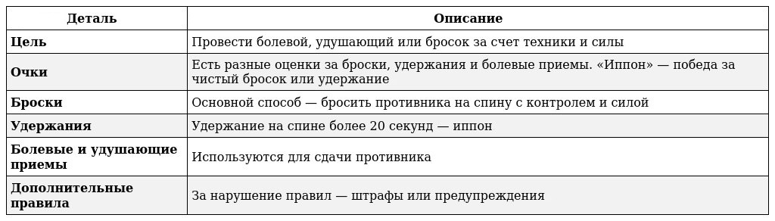

Есть спортивное самбо и боевое самбо (для защиты и борьбы в реальной жизни).

Одежда:

* Традиционная форма — самбовка, изготовленная из плотной ткани, с длинными рукавами и штанами.
* Пояс обозначает уровень мастерства.
* В самбо обычно босиком или в обуви на мягкой подошве, в зале — босиком.

Самбо и дзюдо в сравнении представлены в таблице:

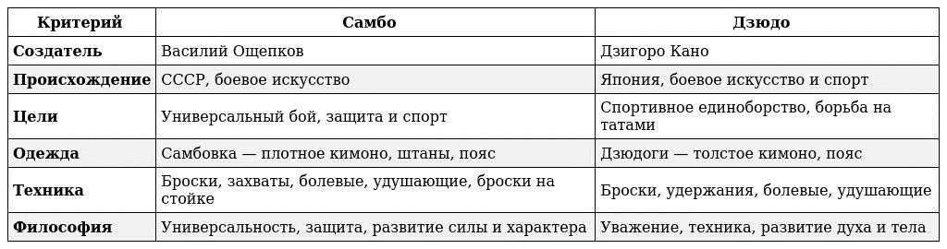

Самбо — это универсальное боевое искусство и вид спорта, сочетающий броски, захваты и болевые приёмы.

**Конный спорт**

**13**

**13. Конный спорт** существует с древних времён, использовался для охоты, войны и развлечений. В 19-20 веках начали формироваться официальные дисциплины: конкур, выездка, троеборье. В 1921 году создана Международная федерация конного спорта, которая регулирует его правила и развитие.

В Беларуси конный спорт активно развивается с советского времени, есть свои школы, клубы, ипподромы, соревнования и инфраструктура.

***Основные правила:***

* Обязательное ношение шлема, жилета и защитной экипировки.
* Всадник и лошадь должны пройти тренировочную подготовку.
* Уважение к лошади, соблюдение правил поведения на соревнованиях.
* В каждой дисциплине есть система баллов или судейских оценок.

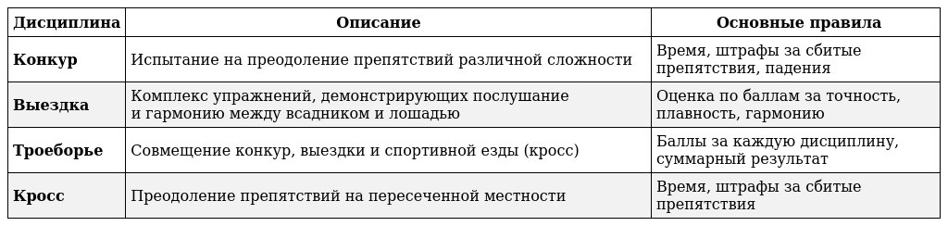

***Одежда всадника:***

* Костюм стандартный — джинсы или специальные штаны, рубашка или футболка, жилет.
* Шлем, который обязателен для защиты головы.
* Обувь — высокие сапоги или ботинки, обеспечивающие хорошую фиксацию и безопасность.
* Перчатки — для лучшего захвата и защиты рук.

***Элементы управления лошадью:***

* Поводья используются для управления лошадью.
* Уздечка — элемент, соединяющий поводья и уши лошади.
* Клювка (мундштук) — средство управления, часть упряжи.
* Подковы, шлеи, сёдла и др.

***Интересно знать, что…***

* Самая быстрая лошадь — гнедая (скорость — до 70 км/ч).
* Самые древние конные игры — в Месопотамии и Египте.
* Лошади проходят обучение не менее 3 лет, чтобы стать участниками соревнований.
* Самая дорогая лошадь — стоимостью более 70 000 000 долларов.
* Конный спорт учит ответственности, терпению и взаимопониманию.

Гребля на байдарках и каноэ

**14**

**14. Гребля на байдарках и каноэ.** Гребля на лодках существовала с древних времён — использовалась для охоты, перевозки и военных целей. В 19 веке начали формироваться официальные виды спорта: байдарка и каноэ. Гребля на байдарках и каноэ — олимпийский вид спорта с 1936 года. В 1946 году создана Международная федерация гребли, которая регулирует её правила и развитие. В Беларуси гребля развивается с советского времени. В стране много водных объектов — рек, озёр, — что способствует развитию гребных видов спорта. В Бресте находится гребной канал — уникальное природное сооружение длиной 2274 м и шириной 162 м (полностью соответствует международным стандартам), где круглогодично проводятся тренировки спортсменов как высшего спортивного звена, так и начинающих. По периметру гребного канала построена 5-километровая лыжероллерная трасса.

Отличие байдарки от каноэ:

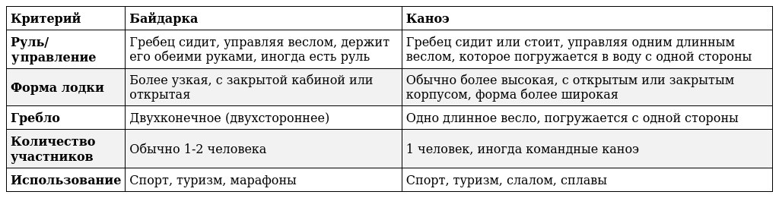

Основные дисциплины:

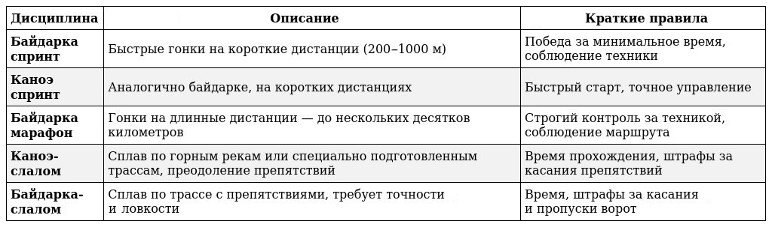

Правила:

* Обязательно ношение жилетов, шлемов и использование экипировки.
* Участники должны соблюдать правила техники гребли.
* На гонках строго соблюдается маршрут, есть штрафы за отклонения от него.
* Время, штрафы и оценки выставляются судьями в зависимости от дисциплины.

Интересно знать, что …

* Самая длинная марафонская гонка — более 1000 км по реке Амазонке.
* На байдарке можно развивать скорость до 20–25 км/ч.
* В слаломе важны точность, ловкость и умение быстро реагировать на препятствия.
* Самая быстрая байдарка достигла скорости около 30 км/ч в специальных условиях.
* Гребля на байдарках и каноэ — это динамичный и захватывающий вид спорта, требующий силы, ловкости и технического мастерства. В Беларуси он активно развивается и привлекает всё новых участников.

**Фристайл**

**15**

**15. Фристайл** — это зимний олимпийский вид спорта, включающий в себя несколько дисциплин, где выполняются акробатические трюки на лыжах.

Основные составляющие фристайла:

* могул — спуск по бугристому склону («могулам») с выполнением двух прыжков с трамплинов. Оценивается скорость, техника прохождения бугров и качество прыжков;
* акробатика — выполнение сложных акробатических прыжков с трамплина. Оценивается сложность и чистота выполнения трюков;
* ски-кросс — гонка по специальной трассе с препятствиями (бугры, трамплины, виражи) с участием нескольких спортсменов одновременно;
* хафпайп — катание и выполнение трюков в полуцилиндрической конструкции («хафпайпе»);
* слоупстайл — спуск по трассе с различными фигурами (трамплины, рейлы, пирамиды) с выполнением трюков на каждой фигуре;
* биг-эйр — прыжок с большого трамплина с выполнением сложных акробатических трюков в воздухе.

В зависимости от дисциплины фристайл сочетает в себе элементы акробатики, горнолыжного спорта и сноубординга.

**Биатлон**

**16**

**16. Биатлон** берёт своё начало из военных соревнований 18 века, где солдаты соревновались в беге на лыжах и стрельбе из винтовки. Это было частью военной подготовки. Первые зарегистрированные соревнования, напоминающие современный биатлон, прошли в 1767 году между шведскими и норвежскими пограничниками. Данный вид спорта был представлен на Олимпийских играх в 1924 году (под названием «гонка военных патрулей»), но затем исключён из программы. В 1960 году он вернулся в программу зимних Олимпийских игр уже в современном формате.

Уникальность биатлона заключается в сочетании интенсивной физической нагрузки (лыжного хода) и необходимости сохранять концентрацию и точность при стрельбе. Биатлонисты стреляют из двух положений: лёжа и стоя. Стрельба лёжа считается более стабильной и точной, а стоя — более сложной из-за необходимости сохранять равновесие. За каждый промах биатлонист должен пробежать штрафной круг, что существенно увеличивает время гонки. Длина штрафного круга обычно составляет 150 м. В этом виде спорта используются разные дистанции в зависимости от вида гонки (индивидуальная гонка, спринт, гонка преследования, масс-старт, эстафета, смешанная эстафета). Биатлонисты используют малокалиберные винтовки, вес которых не менее 3,5 кг. Во время стрельбы пульс спортсмена может достигать 180 ударов в минуту. Чтобы точно стрелять, биатлонисты используют специальные техники дыхания и стабилизации.

Биатлон — очень непредсказуемый вид спорта. Даже известные спортсмены могут потерпеть неудачи из-за стрельбы или плохих погодных условий.

**Художественная гимнастика**

**17. Художественная гимнастика** возникла в начале 20 века как сочетание гимнастики, танца и балета. Первые формы появились в России и странах Европы. В 1950-х годах в СССР началось активное развитие художественной гимнастики — с тех пор она стала популярной и широко распространённой спортивной дисциплиной. В 1963 году было основано Международное объединение художественной гимнастики, которое регулировало правила, проводило чемпионаты и развитие вида спорта. Художественная гимнастика была включена в программу Олимпийских игр в 1984 году и с тех пор является одним из самых зрелищных и популярных видов гимнастики.

**17**

В Беларуси художественная гимнастика начала активно развиваться в 1960‑х годах. В стране есть специализированные школы, центры и студии для занятий гимнастикой. Белорусские гимнастки регулярно участвуют в чемпионатах мира, Европы и Олимпиадах.

Основные предметы в художественной гимнастике:

* обруч;
* мяч;
* лента;
* скакалка;
* булава.

Каждый из этих предметов имеет свои технические требования и правила выполнения. В рамках соревнований гимнастки выполняют программы с одним или несколькими предметами — в зависимости от вида. В гимнастике выступают девочки с очень раннего возраста — иногда с 5-6 лет. В упражнениях важно сочетать технику, артистизм, хореографию и взаимодействие с предметом. В упражнениях используются вращения, прыжки, балансовые позы, а также сложные взаимодействия с предметами. В мире художественной гимнастики выступления часто сопровождаются музыкой, световыми эффектами и хореографией.

Художественная гимнастика — это красивый, артистичный и сложный вид спорта, требующий высокой техники, артистизма и креативности.

**Спортивная гимнастика**

**18. Спортивная гимнастика** имеет древние корни, однако современная форма начала формироваться в 19 веке в Европе. Она возникла как система физических упражнений, направленных на развитие силы, гибкости, координации и выносливости. В 19 веке в Германии, Швеции и других странах начали создавать первые гимнастические общества и школы. В СССР спортивная гимнастика получила развитие в 1950‑х годах и стала одним из ведущих видов спорта. В Беларуси спортивная гимнастика начала активно развиваться с середины 20 века. В 1952 году впервые включена в программу Олимпийских игр.

**18**

Сегодня спортивная гимнастика — это один из самых популярных и зрелищных видов спорта, входящих в программу Олимпийских игр.

*Основные виды гимнастических упражнений:*

1) вольные упражнения (на коне, бревне, кольцах, брусьях, на полу);

2) опорные упражнения (на брусьях, на коне, на кольцах, на перекладине);

3) многоборье — совокупность упражнений на различных снарядах.

*Основные предметы и снаряды:*

* брусья;
* кольца;
* перекладина (нижняя и высокая);
* горизонтальная перекладина (для мужчин и женщин);
* бревно (для художественной гимнастики иногда используется в программе вольных упражнений);
* пол (напольное покрытие);
* конь (средство для выполнения упражнений на коне);
* каскадные и другие снаряды — для тренировок и соревнований.

Каждый снаряд требует особого мастерства, техники и артистизма. В упражнениях важна гармония, точность движений, сила и гибкость. Гимнасты тренируются с раннего возраста и достигают невероятных уровней гибкости и силы. Существуют элементы с очень высоким уровнем сложности, например, «чистый выход» или «двойной сальто».

Спортивная гимнастика — это красивый, сложный и технически насыщенный вид спорта, требующий высокой подготовки, силы, гибкости и артистизма.

**Прыжки на батуте**

**19**

**19. Прыжки на батуте** впервые появились в цирке. По мнению специалистов, французский цирковой акробат средневековья по имени Дю Трамполине изобрёл батут. Сначала он создал подкидную доску — что в русском языке называется трамплином — а затем модернизировал её, добавив подкидную сетку.

Развитие прыжков на батуте как спортивного направления началось в 1926 году. В 1939 году Г. Ниссен запатентовал значительно улучшенную модель батута и начал массовое производство. В США популярность упражнений на батуте выросла настолько, что их включили в программу физического воспитания школ и университетов. Это привело к возникновению соревнований: сначала — как части гимнастики, а позже — как самостоятельного вида спорта.

Правила прыжков на батуте

*1. Индивидуальные соревнования:*

* включают три упражнения с 10 элементами в каждом;
* упражнение характеризуется высокими, ритмичными прыжками с вращениями, сменой поз и вариациями элементов;
* важно демонстрировать разнообразие элементов, хорошую технику, координацию и высоту прыжков;
* в предварительных соревнованиях два упражнения: одно — по специальным требованиям, другое — произвольное;
* в финале выполняется одно произвольное упражнение.
* 8 лучших участников по результатам предварительных соревнований выходят в финал;
* стартовая позиция определяется по результатам предварительных соревнований.

*2. Командные соревнования:*

* в команду входит 3-4 гимнаста;
* каждый выполняет два упражнения в предварительных соревнованиях и одно — в финале.

*3. Синхронные (одновременные) прыжки:*

* состязаются пары из двух мужчин или двух женщин;
* участник может выступать только в одной паре;
* включают предварительные соревнования и финал.

Прыжки на батуте — спорт, требующий высокой техники, координации и смелости. Используется на тренировках гимнастов и акробатов, а также при подготовке лётчиков и парашютистов.

**Спортивная аэробика**

**20**

**20. Спортивная аэробика** как отдельный вид спорта возникла в 1960‑х годах в странах Европы и США. Её развитие связано с популяризацией фитнеса, танцев и гимнастики. В 1980-х годах в СССР началось активное развитие, появились первые соревнования и федерации. В 1995 году была создана Международная федерация спортивной аэробики, которая регулирует правила и проводит международные соревнования. Спортивная аэробика пока не входит в программу Олимпийских игр, но активно развивается и входит в программу чемпионатов мира и Европы. В Беларуси спортивная аэробика начала развиваться в 1990-х годах.

*Основные упражнения и дисциплины:*

* командные и групповые упражнения;
* индивидуальные упражнения;
* микс-стайл (смешанные формы).

Тренировки включают прыжки, акробатические элементы, танцевальные связки, силовые упражнения. Специальные предметы не используются, как в гимнастике или художественной гимнастике, однако важна экипировка — облегающая спортивная форма, обувь для аэробики, коврики и специальные платформы. В упражнениях важна синхронность, артистизм, техника выполнения элементов. В программу входит сочетание динамичных движений, силовых элементов и хореографии.

Спортивная аэробика — это динамичный и зрелищный вид спорта, сочетающий элементы гимнастики, танца и фитнеса. В Беларуси он развивается активно, тренирует новых спортсменов, которые участвуют в международных соревнованиях.

**Спортивная акробатика**

**21. Спортивная акробатика** возникла в конце 19 — начале 20 века как часть циркового искусства и гимнастики. Постепенно она стала самостоятельным видом спорта.

**21**

В 1930-х годах в Европе начали проводиться первые соревнования по спортивной акробатике. В 1995 году создана Международная федерация спортивной акробатики, которая регулирует правила и проводит чемпионаты мира и Европы. Спортивная акробатика пока не входит в программу Олимпийских игр, но зато активно развивается и входит в программу чемпионатов мира, Европы и других международных турниров.

В Беларуси развитие спортивной акробатики началось в 1960–1970-х годах.

*Основные упражнения:*

1) групповые упражнения. Три или четыре спортсмена выполняют сложные связки и акробатические элементы;

2) парные упражнения. Включают трюки, связанные с балансом, прыжками и акробатикой;

3) комбинированные упражнения. Сочетают элементы групповых и парных выступлений.

*Основные элементы:*

* статические позы и стойки на руках;
* повороты, прыжки, перевороты, связки;
* важна точность и слаженность движений в групповых и парных номерах;
* техника включает точность, силу, гибкость и артистизм.

Акробатические выступления — это сочетание силы, гибкости, ловкости и артистизма, что делает их очень зрелищными. В упражнениях используются сложные трюки, которые требуют высокой подготовки и синхронности.

Спортивная акробатика — это уникальное сочетание гимнастики, танца и циркового искусства, требующее высокой техники, силы и артистизма.

**Фехтование**

**22**

**22. Фехтование**— один из древнейших видов боевых искусств, существовавших с древних времен, начиная с Древнего Египта, Древней Греции и Древнего Рима. В Средние века фехтование было частью военного искусства и рыцарских боевых искусств. В 18-19 веках в Европе начали формироваться правила, создавались первые спортивные школы и организации. В 1913 году создана Международная федерация фехтования, которая регулирует правила и проводит международные соревнования. Фехтование включено в программу Олимпийских игр с 1896 года.

В Беларуси фехтование начало развиваться в советский период с 1950-х годов. В нашей стране есть специализированные школы и секции по фехтованию. Активно развивается молодёжное и спортивное фехтование, проводятся национальные турниры и функционируют тренерские школы.

**Виды фехтования:**

1) шпага;

2) рапира;

3) меч (фехтование саблей).

Цель — нанести касание противнику с помощью оружия, не допустив касания к себе. Площадка стандартной длины (14 м) и ширины (2 м). Используется защитная экипировка: маска, жилет, перчатки, защита рук и ног. За касание противника присуждается 1 очко (или 2 очка в случае рапиры). Время боя ограничено, и победитель определяется по очкам или по времени. Стойка — одна из важнейших составляющих: включает правильное расположение ног, корпуса и оружия. Атака и защита включают уклонения, парирование, контратаки и тактики нападения. Важна стратегия, скорость реакции и точность.

В каждом виде оружия есть свои особенности: они отличаются по конструкции, технике боя и правилам касания:

* шпага — универсальное оружие для классического фехтования — допускает касания по всему телу, требует точности и тактики;
* рапира — более лёгкое и тонкое оружие, касание только по туловищу, акцент на быстроте и точности;
* сабля — кривое оружие, ориентированное на верхнюю часть тела, популярно в дуэльных поединках и спортивных соревнованиях, требует быстроты и атакующего стиля.

Современное фехтование — это не только спорт, но и зрелищное шоу с быстрыми атаками и тактическими маневрами. Это не только искусство, но и военная наука, средство воспитания, т. к. выделяется среди других использованием интеллекта при нанесении уколов, посредством атак и защит в определённые моменты боя.

Парусный спорт

**23. Парусный спорт** в Беларуси хотя и не является одним из самых массовых видов спорта, но имеет свою историю, традиции и перспективы.

**23**

Беларусь не имеет выхода к морю, что является естественным ограничением для развития парусного спорта. Основные места для занятий парусным спортом — это озёра и водохранилища. Несмотря на это, парусный спорт в Беларуси держится на энтузиазме спортсменов, тренеров и любителей.

Основными центрами парусного спорта являются:

* Минское море (Заславское водохранилище). Здесь расположены яхт-клубы, проводятся соревнования и тренировки;
* Браславские озёра — ещё одно популярное место для занятий парусным спортом, известное своей живописной природой;
* другие озёра и водохранилища.

В Беларуси используются различные классы яхт, включая:

* *Оптимист* (*Optimist*) — популярный детский класс яхт;
* *Кадет* (*Cadet*) — популярный класс для начинающих яхтсменов;
* *470* (*Четвертьтонник*) — олимпийский класс яхт;
* *Лазер* (*Laser*) — популярный класс яхт для взрослых;
* *Виндсерфинг* также развивается в Беларуси;
* *Крейсерские яхты* используются для любительского парусного спорта и участия в регатах.

Интересно знать, что, в Беларуси проводятся различные соревнования по парусному спорту, включая чемпионаты Беларуси (определяются сильнейшие спортсмены страны), Кубки Беларуси (серия регат, проходящих в течение сезона), региональные соревнования и любительские регаты для всех желающих.

Парусный спорт в Беларуси имеет потенциал для развития, несмотря на некоторые ограничения. При поддержке государства, с энтузиазмом специалистов и популяризацией среди населения белорусские яхтсмены смогут достигать более высоких результатов на международной арене.

**Пятиборье**

**24. Пятиборье** возникло в конце 19 века в Великобритании как комплексный вид спорта для подготовленных военных и спортсменов. Первый чемпионат мира по современному пятиборью прошёл в 1910 году. Название связано с пятью видами спорта, входящими в программу: [конкур](https://ru.wikipedia.org/wiki/%D0%9A%D0%BE%D0%BD%D0%BA%D1%83%D1%80)ом, фехтованием, [стрельбой](https://ru.wikipedia.org/wiki/%D0%A1%D1%82%D1%80%D0%B5%D0%BB%D1%8C%D0%B1%D0%B0_%D0%BF%D1%83%D0%BB%D0%B5%D0%B2%D0%B0%D1%8F), [бег](https://ru.wikipedia.org/wiki/%D0%91%D0%B5%D0%B3)ом и [плавание](https://ru.wikipedia.org/wiki/%D0%9F%D0%BB%D0%B0%D0%B2%D0%B0%D0%BD%D0%B8%D0%B5)м. В 20 веке пятиборье стало олимпийским видом спорта, с постоянным развитием правил и техники.

**24**

В Беларуси развитие пятиборья началось в советский период, особенно активно —   
в 1960–1970-х годах.

*Основные компоненты:*

1. фехтование на шпагах;

2. плавание (200 м баттерфляем или кролем);

3. конкурная стрельба из пневматической винтовки (10 м);

4. бег (около 3-4 км по дистанции);

5. конкур (конный спорт, скачки).

Спортсмены выполняют все пять видов подряд за определённое время или в отдельные этапы. За каждое задание присуждаются баллы, которые суммируются для определения победителя. Обычно сначала фехтование, а затем плавание, стрельба, бег и конкур.

В каждом виде спортсмены соревнуются по индивидуальной программе, а итоговая оценка — сумма баллов.

*Особенности:*

* в фехтовании используется шпага, и спортсмены проводят рапирные дуэли;
* в плавании — тестируют скорость и технику;
* в стрельбе — точность и концентрация;
* в беге — выносливость;
* в конкуре — навыки верховой езды и умение быстро управлять лошадью.

Современное пятиборье — это уникальный многоборный спорт, объединяющий разнообразные навыки и виды спорта.

**Тхэквондо**

**25**

**25.** **Тхэквондо (таэквондо**) — это корейское боевое искусство, которое развивалось на протяжении многих веков. Слово «тхэквондо» состоит из трёх частей: «тхэ» (нога), «квон» (кулак) и «до» (путь, искусство). Таким образом, тхэквондо можно перевести как «путь ноги и кулака» или «искусство использования ног и кулаков».

В своей современной форме тхэквондо было создано после Второй мировой войны, когда корейские мастера боевых искусств попытались объединить различные стили и создать единое национальное боевое искусство.

Существуют две основные организации, регулирующие данный вид спорта: Международная федерация тхэквондо и Всемирная федерация тхэквондо. У них есть некоторые различия в правилах и технике.

Тхэквондо является олимпийским видом спорта с 2000 года (Сидней). В соревнованиях спортсмены используют защитное снаряжение, такое как шлемы, жилеты и накладки на руки и ноги, чтобы снизить риск травм, а электронные датчики на жилетах и шлемах для автоматического подсчёта очков.

Тхэквондо известно своим акцентом на удары ногами, особенно на высокие и вращающиеся удары. Этот вид боевого искусства учит уважению к учителям, партнерам и соперникам, а также дисциплине и самоконтролю.

В тхэквондо используется система поясов для обозначения уровня мастерства ученика. Обычно используются следующие цвета поясов (в порядке возрастания): белый, жёлтый, зелёный, синий, красный и чёрный.

Тхэквондо включает в себя выполнение формальных комплексов движений, которые позволяют ученикам практиковать различные техники и развивать координацию и баланс. Используется в качестве системы физической и боевой подготовки в армиях многих стран.

Спортивные сооружения:

В стране работает более 23 000 спортивных сооружений — стадионы, манежи, плавательные бассейны, крытые арены. Среди многочисленных объектов физкультурно-спортивного назначения:

* 136 стадионов;
* 327 бассейнов (вместе с мини-бассейнами — 958);
* 52 спортивных манежа;
* 4510 спортивных залов;
* 35 спортивных сооружений с искусственным льдом;
* *Республиканские центры олимпийской подготовки:*
* [Республиканский центр олимпийской подготовки конного спорта и коневодства](http://xn--i1abjaddgjgn7g.xn--90ais/);
* [Республиканский центр олимпийской подготовки по велосипедному спорту](http://www.cyclingrcop.by/);
* [Республиканский центр олимпийской подготовки по воднолыжному спорту](http://www.waterskicentr.by/);
* Республиканский центр олимпийской подготовки по водным видам спорта;
* [Республиканский центр олимпийской подготовки по гимнастическим видам спорта](http://gymnastic-center.by/);
* [Республиканский центр олимпийской подготовки по зимним видам спорта «Раубичи»](http://www.rau.by/);
* [Республиканский центр олимпийской подготовки по лёгкой атлетике](http://www.athletics.by/);
* [Республиканский центр олимпийской подготовки по настольному теннису](https://tennisbel.by/);
* [Республиканский центр олимпийской подготовки по парусному спорту](https://family.by/spravka/sport/watersport/743-uchrezhdenie-respublikanskiy-centr-olimpiyskoy-podgotovki-po-parusnomu-sportu.html);
* [Республиканский центр олимпийской подготовки по художественной гимнастике](https://rgolympic.by/).

Спортсмены:

* футболисты;
* баскетболисты;
* хоккеисты;
* теннисисты;
* волейболисты;
* гандболисты;
* пловцы;
* легкоатлеты;
* боксёры;
* дзюдоисты;
* шахматисты;
* фигуристы;
* борцы;
* велосипедисты;
* гольфисты;
* тяжелоатлеты;
* биатлонисты;
* сноубордисты;
* конькобежцы;
* яхтсмены;
* гребцы;
* триатлонисты;
* кёрлингисты;
* регбисты;
* бейсболисты;
* каноисты;
* фехтовальщики.